INFORME TÉCNICO DE AUDITORÍA DE BASE DE DATOS

1. Introducción
El presente informe tiene como objetivo evaluar el comportamiento, estructura y funcionamiento de la base de datos del proyecto TAM. Se realiza un análisis técnico enfocado en la integridad de los datos, el manejo de la información sensible y el registro de auditoría mediante fechas de creación y actualización.

2. Objetivo
Analizar el estado actual de las tablas principales del sistema, verificando el correcto almacenamiento de la información, así como la implementación de buenas prácticas en seguridad y auditoría de datos.

3. Desarrollo de la Auditoría

3.1 Tabla: Usuario
Se evidencia que todos los campos están correctamente definidos y funcionales. Sin embargo, se identifica una vulnerabilidad crítica: la contraseña no se encuentra encriptada, lo cual representa un riesgo de seguridad significativo. Por otro lado, el sistema registra correctamente las fechas de creación y actualización.
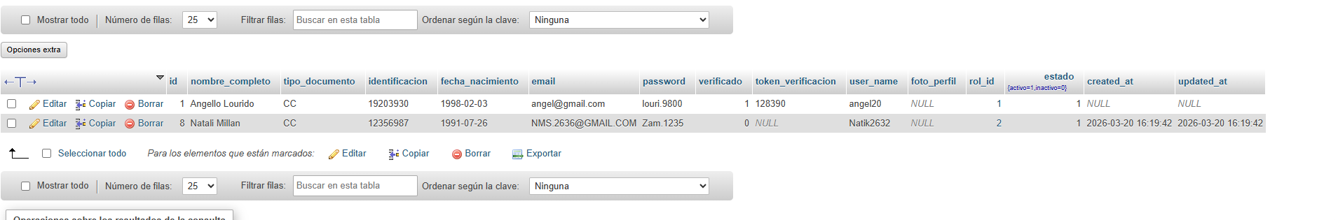

3.2 Tabla: Productos
La tabla de productos almacena los datos de manera adecuada. Se evidencia que el sistema registra correctamente las fechas de creación y actualización de cada producto, lo cual permite un adecuado seguimiento y control de cambios.

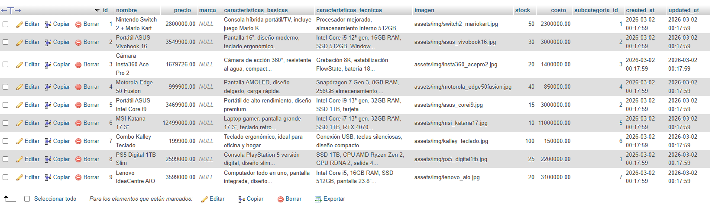

3.3 Tabla: Pedidos
Los campos de la tabla pedidos funcionan correctamente. Se registra tanto la fecha como la hora de cada operación, lo cual fortalece el control de auditoría y permite rastrear los cambios realizados dentro del sistema.
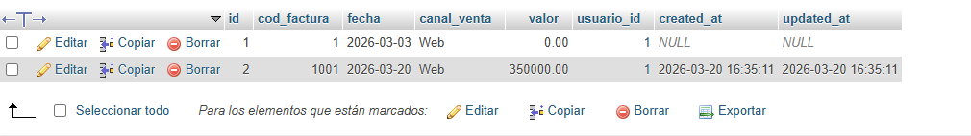

3.4 Tabla: Reseñas
La tabla de reseñas permite almacenar la información sin inconvenientes. Además, registra correctamente la fecha, hora y el usuario que realiza cada acción, lo cual aporta trazabilidad y control dentro del sistema.

4. Conclusiones
En términos generales, la base de datos presenta un buen funcionamiento en cuanto al almacenamiento y registro de información. Se destaca positivamente la implementación de campos de auditoría como fechas de creación y actualización en todas las tablas analizadas. No obstante, se recomienda de manera prioritaria implementar mecanismos de encriptación de contraseñas para garantizar la seguridad de los usuarios y cumplir con buenas prácticas en desarrollo de software.

